Système de Gestion de Base de données relationnelle SGBDR
Évolution du marché : sont, avant tout, des problématiques techniques soulevées au cours de l’évolution des usages
- Augmentation de la volumétrie des données – GAFA
- Besoin de réactivité forte
- Tolérance quant à la véracité des données
- Amélioration des capacités des devices

Autres
- Un SGBDR stocke les données dans des tables structurées avec un schéma fixe : chaque colonne a un type et une place définie.
- Les bases relationnelles permettent de créer des liens entre tables grâce à des clés étrangères :
- La cardinalité représente combien d’éléments sont liés entre eux.

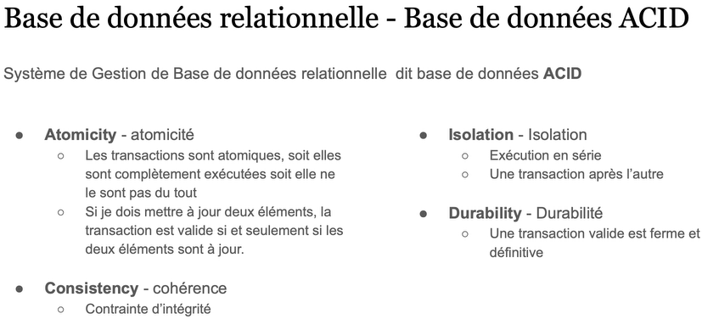

Système de Gestion de Base noSQL dit base de données BASE
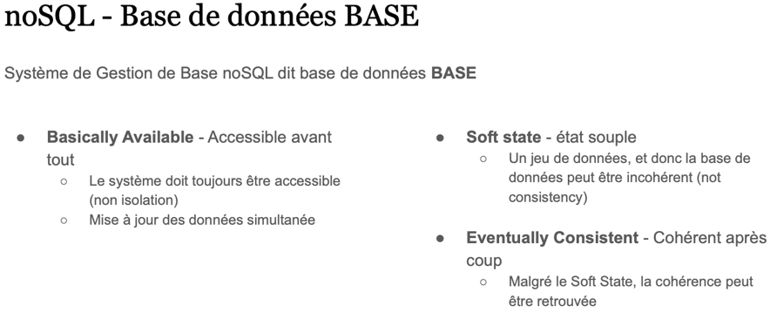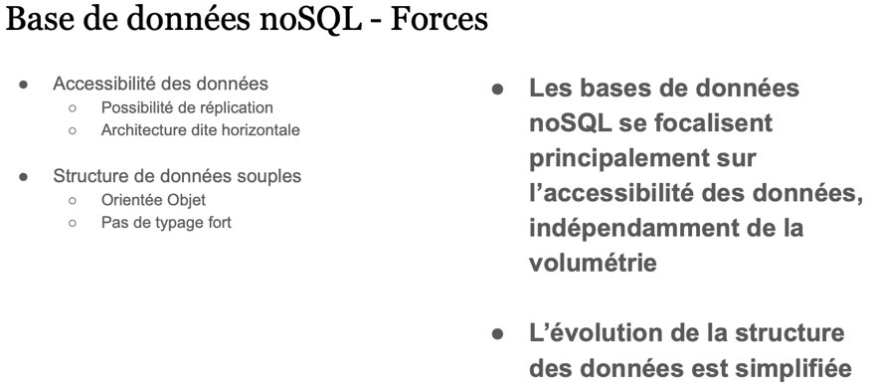
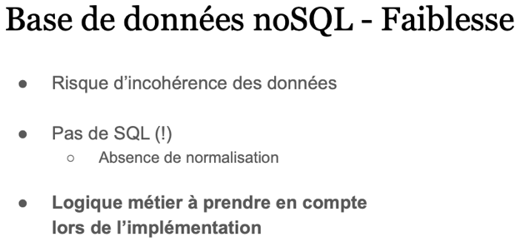
NoSQL permet :
- Création de document à la volée
- Pas de schéma imposé
- Structure flexible et changeante
- Cohérence gérée par l’application

Master/Slave = un seul écrit, les autres copient.
- Synchrone → Le master attend les slaves.✔ cohérence garantie ✘ écriture lente
- Asynchrone → Le master n’attend pas.✔ très rapide ✘ données pas toujours à jour
Master/Master = tout le monde écrit → plus rapide mais conflits possibles.
Logique applicative
🔹 « Les bases de données NoSQL se dédouanent de tout check de cohérence de données »
→ Contexte : avec NoSQL, la base ne garantit pas la cohérence , c’est l’APPLICATION qui doit s’en occuper.

🔹 « Cette cohérence doit être assurée malgré tout, la permissibilité offerte ne veut pas dire absence de structure »
→ Contexte : même si NoSQL est flexible, l'application doit toujours imposer une structure logique aux données.

🔹 « La partie applicative doit s’assurer de la cohérence des données »
→ Contexte : la cohérence des données (contrôle de la validité et forme des données) doit être assuré par la logique applicative (Vue.js + TS).
- Le partitionnement est la manière logique dont l’on répartit l’information au sein de la base de données afin d’améliorer les performances d’accès
- Le partitionnement nécessite la mise en place de clé (hash) de partitionnement.
🔹 « L’application doit également être capable de gérer les changements d’architecture données »
→ Contexte : les documents NoSQL peuvent évoluer → l’application doit supporter ces modifications.

🔹 « S’assurer du typage des objets permet d’assurer la consistance des données »
→ Contexte : le typage (interfaces TS) remplace le schéma absent en NoSQL et garantit la cohérence interne.

🔹 « Permet de garantir à la fois les transactions entrantes et sortantes »
→ Contexte : TypeScript sécurise les données envoyées à la base et celles lues depuis la base.

🔹 « Définition d’interface pour définir les objets que je vais manipuler »
→ Contexte : on crée des interfaces TS (ex. interface Post) pour décrire la forme attendue des documents NoSQL.
🔹 « Utilisation de typescript : langage de programmation Javascript permettant de gérer le typage des données »
→ Contexte : Vue.js utilise TypeScript pour imposer un typage aux objets, ce qui compense l’absence de schéma dans les bases NoSQL et garantit la cohérence des données.

🔹 « Courbe d’apprentissage rapide »
→ Contexte : TypeScript s’apprend facilement pour un développeur JavaScript, ce qui facilite son adoption dans les projets Vue.js.
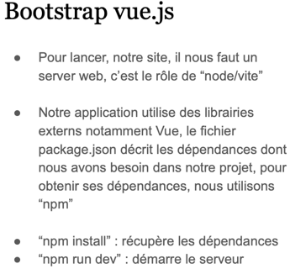
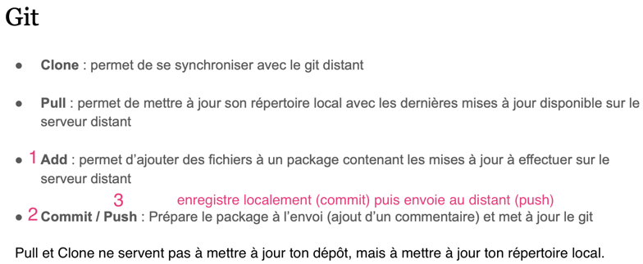
Architecture simple
Vue.js = framework inspiré MVC.
Model = donées(data), Controller = methods, View = ce que l’utilisateur voit (template HTML.)
L’utilisateur agit sur la View → View appelle les méthodes → Controller manipule les données (model)→ la model met à jour la View.

Quels est (sont) le(s) bénéfice(s) d'une architecture horizontale ? Gestion facilitée des pannes sur une partie de l'architecture
Quels sont les principaux types de bases de données NoSQL ? Document, Key-Value, Wide-Column, Graphe
Dans CouchDB, quel attribut permet de gérer les conflits de mise à jour des documents ? _rev (révision du document)
Quel est le principal avantage des bases de données NoSQL par rapport aux bases de données relationnelles ? Scalabilité horizontale
Quels sont les risques de sécurité dans les bases NoSQL ? Une mauvaise gestion des index et des révisions peuvent bloquer la mise à jour des documents
Qu'est-ce qui améliore les performances dans une base NoSOL ? b) Indexation, Dispatch des documents sur différents serveurs, c) Ajout constant de serveurs
Selon vous, quelles sont les perspectives d'évolution des bases NoSQL ? Intégration de fonctionnalités avancées, hybridation relationnel
Comment les bases NoSQL gèrent-elles les jointures ? Uniquement par des scripts externes
Qu'est-ce que signifie NoSQL ? Not Only SQL
Quel est un avantage de CouchDB pour le développement web ? Stockage de documents JSON natifs
Pour un projet nécessitant une haute disponibilité, quel type de base de données privilégier ? Base de données de type Key-Value
Quel est un cas d'usage typique des bases de données de type graphe ? Réseaux sociaux
Que se passe t'il si je souhaite manipuler une collection non déclarée dans la base de données NoSQL ? la base NoSQL en crée une.
Que signifie la 'scalabilité horizontale' ? Ajouter des serveurs pour répartir la charge
Pour quel type d'application les bases de données NoSQL sont-elles particulièrement adaptées ? Applications avec des données volumineuses et évolutives
Quel type de base de données NosQL est a privilégier pour un usage statistique ? Wide-Column
Comment gérer les transactions CRUD dans les bases NoSQL ? Mécanismes spécifiques selon les bases (chaque base NoSQL gère CRUD avec ses propres mécanismes, notamment CouchDB/PouchDB.)
Quel type de contenu peut facilement être stocké dans une base de données NoSQL document ? content (contenu JSON du document) et des assets (images, vidéos, etc.)
Quelle(s) est(sont) la/les principale(s) faiblesse(s) du modèle relationnel ? a) La MàJ de la structure des données, b) Le principe d'isolation des transactions nécessite d'importantes ressources machines/serveurs

Ordonnancer de 1 à N les étapes suivantes : Initialisation de l'application client, Création de la base de données locale, Synchronisation Base de données Distante vers Locale, CRUD sur les documents de l'application, Synchronisation Base de données Locale vers Distante

Selon vous, qu'est-ce que le 'mapping objet-document'? Une technique de conversion entre documents de base de données et objets de programmation
Qu'est-ce qui caractérise une base de données de type Document ? Elle permet de stocker des données semi-structurées sous forme textuel
Selon vous, quels sont les défis de la migration vers NoSQL ? Transformation des données et gestion de l'architecture
Quelles technologies émergentes influencent les bases NoSQL ? Architecture Cloud, Internet of Things, Big Data
Comment sécuriser une base de données NoSQL ? Authentification ou autre contrôle d'accès / chiffrement
Comment effectuer une requête de filtrage dans une base de données noSQL ? En mettant en place des index sur des attributs de document
Qu'est-ce qui caractérise le mieux les modèles de données utilisé dans les BD NoSQL Document ? Sont des modèles où le schéma peut varier dynamiquement
Quand préférer une base de données relationnelle à une base NoSQL ? Pour des données structurées avec des relations complexes
Quel type de NoSQL choisir pour un système de recommandations de produits associés à un autre ? Type Graphe
Quelle manipulation doit être effectué lors d'un changement de structure de document au niveau de la base de données NoSQL ? Il n'y a rien à faire
Qu'est-ce qu'un 'index' dans une base de données NoSQL ? Une structure améliorant les performances de recherche
Je peux avoir différents types de structure de document JSON au sein d'une même collection ? Vrai
Comment optimiser les lectures dans une base NoSQL ? Par l'indexation
Dans une architecture simple, quel est le principal rôle du 'backend' ? De communiquer avec la base de données et fournir les données nécessaires à l’application
Dans les BD relationnelles, l'isolation est responsable d'un effet négatif important au niveau des performances, lequel ? l’exécution en série des transactions -> ralentit le système.
Quelle action permet de gérer au mieux les applications en mode 'offline' ? Utiliser une base locale et synchroniser avec la base distante quand l’application repasse online.
Quels sont les critères de choix d'une base de données NoSQL ? Volume de données, type de données, besoins de scalabilité
Quel facteur déterminant a entrainé le développement et la démocratisation des base de données NoSQL? Augmentation de la volumétrie des données
Au niveau architecture technique, quel est le plus grand avantage des bases de données NoSQL ? Il est possible de répartir des données sur plusieurs serveurs
Quelle réglementation juridique constitue un point de vigilance dans le choix de l'infrastructure technique ? Celle concernant la protection des données sensibles des utilisateurs
Dans une base de données de type Key-Value, que représente la clé (Key) ? Un identifiant unique pour accéder à la valeur
Qu'est-ce que signifie 'eventual consistency' ? Les données se synchronisent progressivement pour devenir cohérente
Dans l'architecture simple, à quel élément est imputé la tâche de valider la structure et les types des données ? controller
Vertical vs horizontal ? Vertical : augmenter un serveur ; Horizontal : ajouter des serveurs.
Donne un exemple d’utilisation pertinente pour chaque type de base NoSQL : Key-Value → sessions, authentification, Wide-Column → Big Data, statistiques, Document → applications web (JSON), Graph → recommandations, relations complexes
WIDE-COLUMN
- Stockage en lignes contenant des colonnes dynamiques
- Chaque ligne peut avoir des colonnes différentes
- Modèle très performant pour de grandes quantités de données
- Usages cités : Statistiques, Big Data
GRAPH
- Base orientée sur les relations entre données
- Permet de faire des liens (ponts) entre les datas
- Pratique pour gérer les relations

KEY–VALUE
- Stockage sous forme clé → valeur
- Très simple, très rapide
- Données volatiles (souvent en mémoire)
- Usages cités : Authentication, Personnalisation, Volatile data
DOCUMENT STORE
- Stocke des documents JSON natifs
- Organisés dans des collections
- Chaque document possède : id unique, numéro de révision (_rev) : sert à gérer les màj et les conflits
- Contenu structuré en deux parties : Content, Assets

Architecture verticale
Toute la puissance (CPU, RAM, stockage) doit être augmentée sur UNE machine unique
- Comment on augmente la capacité ? Plus de Ram, CPU et meilleur disques.
- Limites : physique, cout élevé, peu de tolérance aux pannes, performances limitées par l’isolation
but des architectures NoSQL : garantir la disponibilités des services mm sous fortes charges.
Réplication -Pk en faire ?
- Assurer l'accessibilité même hors ligne (mode offline).
- Synchroniser les données dès que la connexion revient.
- Créer une base locale dans l’application pour que l’utilisateur puisse continuer à manipuler les données.
- Reproduire la base distante sur la base locale (download).
- Remonter les modifications faites localement vers la base distante (upload).
Types de réplication
- Réplication descendante (distant → local)
- Réplication montante (local → distant)
- Réplication bidirectionnelle (synchro dans les 2 sens)

Index
- Permet de référencer des donner pour vite y accéder (quand ya trop de données )
- Key-value pour gérer les index
- Permet de définir des règles de gestion (tri par défaut, filtre
- Possibilité de l’interroger)

